Rezultati online ankete istraživanja o poduzetništvu među srednjoškolcima pet partnerskih zemalja u okviru Erasmus+ projekta „Let's Make Our Own Business“

U okviru projekta Erasmus+ projekta „Let's Make Our Own Busines“, koji je službeno započeo 1. listopada 2020., a u koji je uključeno pet partnerskih zemalja: Turska, Italija, Nizozemska, Grčka i Hrvatska, proveli smo istraživanje sa svrhom dobivanja informacija o tome što učenici uopće misle o poduzetništvu i koliko tijekom školovanja imaju mogućnost susresti se s poduzetničkim kompetencijama.
Budući da tijekom ove školske godine zbog trenutačne epidemiološke situacije nismo mogli ostvariti projektne aktivnosti predviđene odlaskom na mobilnost, uspostavili smo suradnju u virtualnom okružju kako bismo učenike motivirali pripremnim projektnim aktivnostima.
Stoga smo u svrhu istraživanja proveli anonimnu online anketu kojom smo nastojali motivirati uglavnom učenike koji sudjeluju u projektu ili su zainteresirani za buduću suradnju na projektima iz naših partnerskih zemalja: Italije, Turske, Nizozemske, Grčke i Hrvatske. Obavijest o anketi zajedno s poveznicom na aplikaciju Forms poslana u sve zemlje njihovim nastavnicima putem WhatApp grupe koju su zatim oni proslijedili svojim učenicima. (Slika 1)
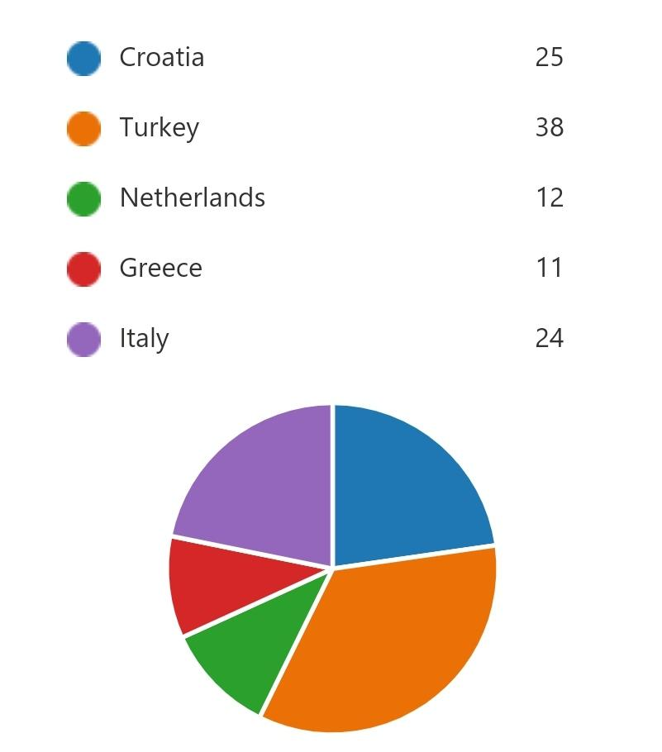
Slika 1. Prikaz broja anketiranih učenika po državama

U ovo istraživanje uključeni su učenici od prvih do četvrtih razreda, a online anketi pristupilo je 110 učenika, od toga najviše učenika u dobi od 15 godina odnosno 45 učenika u dobi od 15 godina, 27 od 16 godina, 24 od 17 godina te najmanje učenika završnih razreda odnosno 14 učenika u dobi od 18 godina. (Slika 2)
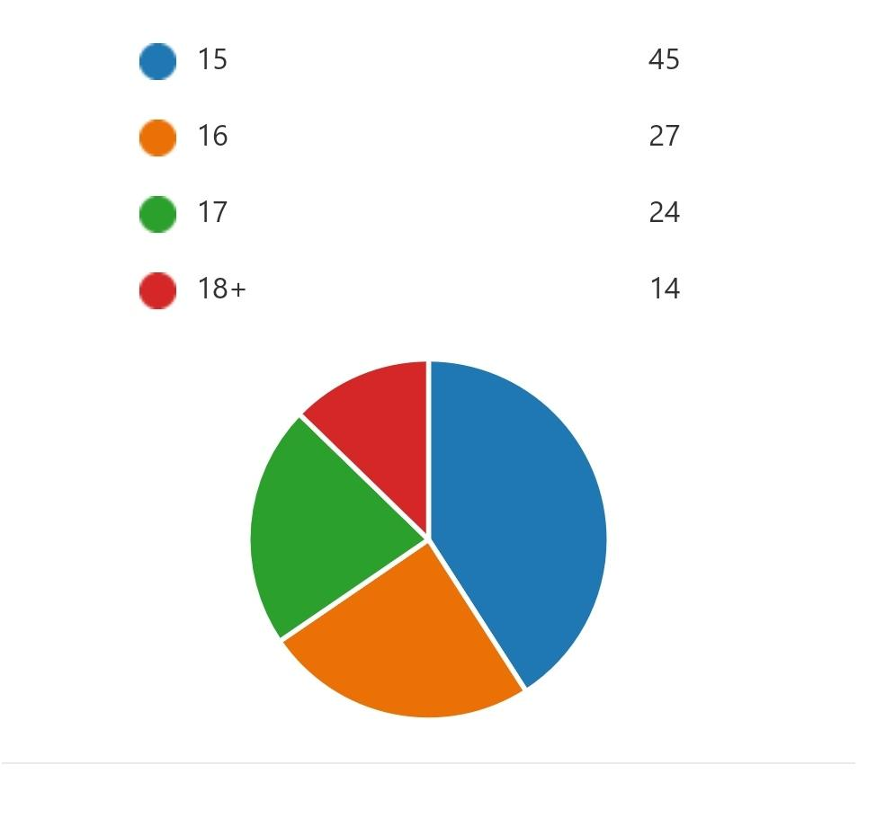
Slika 2. Prikaz broja učenika po uzrastu

Prema rezultatima ankete, na pitanje što učenici misle o tome koliko je bitno poduzetničko obrazovanje u školi na ljestvici od 1 (nije bitno) do 5 (jako bitno), najveći broj učenika navodio je da je „vrlo bitno“ ili da je „bitno“ odnosno prosječan broj bio je 3,97 iz čega se može zaključiti da učenici uglavnom prepoznaju potrebu za poduzetništvom tijekom školovanja.

Na pitanje kojim se ispituje njihovo mišljenje o najpotrebnijim sposobnostima za bavljenje poduzetništvom najveći broj učenika ističe kreativnost (39), zatim samodisciplinu (23) pa inovativnost (19) i preuzimanje rizika (17), dok najmanje učenika smatra da je najpotrebnija sposobnost upornost (9). (Slika 3 )
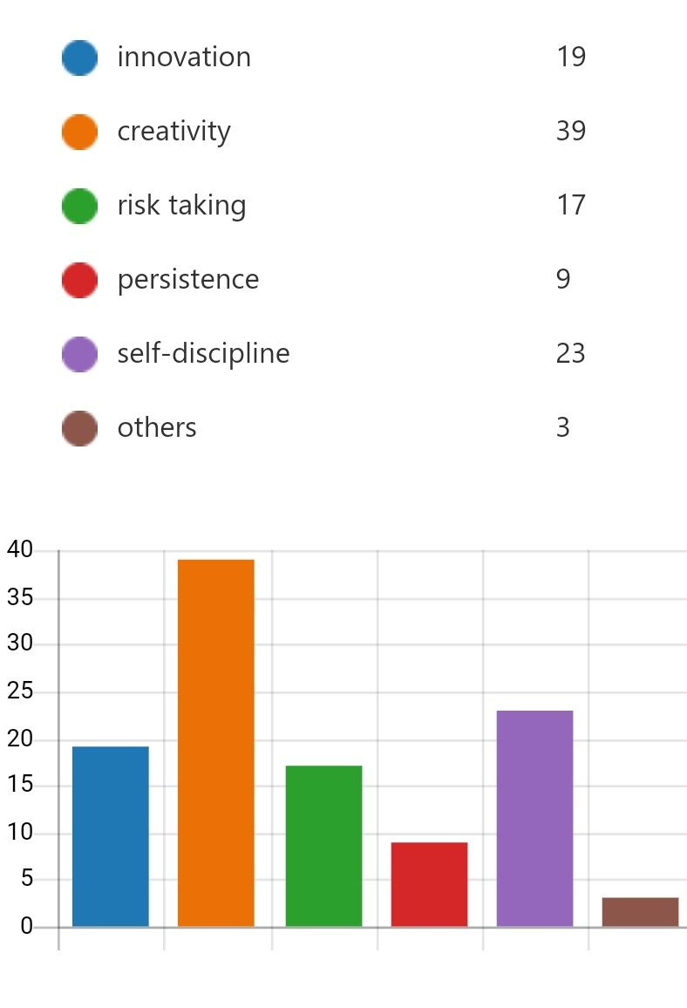
Slika 3. Prikaz učeničkih odgovora na pitanje kojim se ispituje njihovo mišljenje o najpotrebnijim sposobnostima za bavljenje poduzetništvom

Na upit jesu li su do sada uspjeli razviti poduzetničke sposobnosti najveći broj učenika odgovorio da je djelomično uspio (63), dok (34) je uspjelo, a (13) nije uopće. (Slika 4)
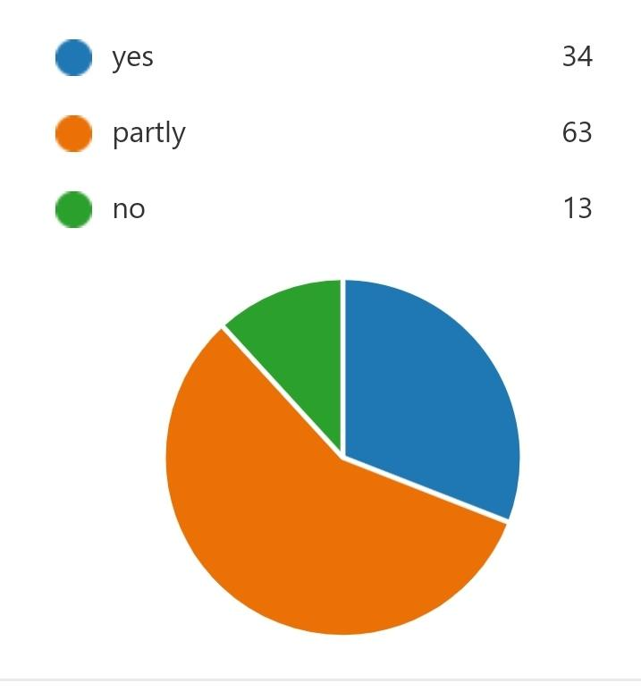
Slika 4. Prikaz učeničkih odgovora na pitanje jesu li do sada uspjeli razviti poduzetničke sposobnosti

Nadalje, vrlo veliki broj učenika slaže se da informacijske tehnologije imaju vrlo bitnu ulogu za razvoj poduzetništva odnosno na ljestvici od 1 (nije bitno) do 5 (vrlo bitno), čak je ukupni rezultat iznosio 4,29, što pokazuje koliko učenici prepoznaju snažan utjecaj informacijskih tehnologija u suvremenom svijetu.
Na sljedeće pitanje otvorenoga tipa koje se odnosilo na mogućnost razvijanja poduzetničkih kompetencija u svojim školama i na koji način im je omogućeno razvijanje istih, vrlo su različiti i podijeljeni odgovori od onih koji su, nažalost, vrlo negativni do onih puno pozitivnijih:
Negativni odgovori:
„Ne, nemamo mogućnosti“, „teško“, „da, ali nedovoljno“, „nemam uopće ideju o tome jer još nisam bio u školi“, „još uvijek nemamo ništa zbog korone“, „zbog korone još nismo bili u školi pa mi je teško bilo što reći“, „ne, čak ne znam baš ni što znači poduzetništvo“
Pozitivni odgovori:
„Da, možemo raditi na projektima“, „možemo raditi na nekim manjim aktivnostima“, „da, u suradnji sa svojim nastavnicima“, „imamo mogućnost kreativno razmišljati“, „mi se već bavimo nekakvim aktivnostima u okviru projekta“, „neki nas nastavnici poučavaju o web dizajnu kojim se planiram baviti u budućnosti“, „imamo mogućnost upoznati osobe koje se bave poduzetništvom“, „da, nastojim se uključiti u razne projekte ili aktivnosti u školi“, „da, uključivanjem u školske i međunarodne projekte“, „omogućeno nam je ovim projektom, inače ne“
Iz priloženih odgovora možemo zaključiti da u nekim školama učenici imaju na raspolaganju mogućnost za razvijanje poduzetničkih kompetencija, bez obzira na neke njihove vrlo poražavajuće odgovore, jer je vidljivo iz njihovih odgovora da su u nekim školama učenici već upoznati ili se upoznaju s radom na projektima, odnosno u okviru njihovih škola postoji povezanost nastavnika i učenika kroz projekte ili neke druge školske aktivnosti.
Zatim na pitanje zatvorenoga tipa koje upućuje na zaključak učenika o doprinosu škole u razvoju poduzetničkih kompetencija na ljestvici od 1 (malo) do 5 (jako) vidljiv je prosječan broj 3,06 koji je osrednji, a pojedinačni su odgovori varirali od 1 do 5, iako je najviše ispitanika označilo ocjenu 3 (čak 55%), što pokazuje kako učenici zaključuju da srednjoškolsko obrazovanje još uvijek nedovoljno dobro doprinosi razvoju poduzetničkih kompetencija kod učenika, barem u većini ispitanih partnerskih zemalja.
Što su učenici predlagali kao mogućnost škole kako bi što kvalitetnije osvijestila učenike u području poduzetništva iz njihove perspektive, vidljivo je iz sljedećih odgovora, a koji se nadovezuju na problematiku obuhvaćenu prethodnim pitanjem:
Osim što su učenici velikim dijelom izražavali želju za uključivanjem u razne projekte radi mogućnosti upoznavanja učenika iz drugih zemalja te razmjenjivanja iskustava, navodili da je potrebno:
uvođenje poduzetništva u školski kurikulum, predavanje ili tečaj o poduzetništvu, ohrabrivati učenike i njihove ideje, organizirati radionice ili neke aktivnosti sa sveučilišnim studentima koji bi govorili o svojim iskustvima, dati učenicima više informacija o poduzetništvu, dovesti u školu osobe koje se bave poduzetništvom ili omogućiti susrete s uspješnim tvrtkama, motivirati učenike za rad na projektima, ponuditi više projekata poput ovoga, angažirati učenike u izrađivanju postera kojima se promovira poduzetništvo, ponuditi učenicima neku vrstu praktične nastave te više poslova u kojima bi sa zadovoljstvom zajedno radili nastavnici i učenici , organizirati natjecanja, igre, debate, dan poduzetništva, više interaktivnih radionica, pomoći učenicima da iskustveno uče te na primjerima dobre prakse, razgovarati s učenicima o poduzetništvu, o životu koji ih okružuje te organizirati aktivnosti izvan škole, u prirodi.
Dakle, iz prethodnih odgovora može se zaključiti da je u našim školama više nego potrebno uvođenje poduzetništva bilo kroz projekte, uvođenjem dodatnih predmeta ili organiziranjem radionica ili predavanja u okviru škole ili izvan škole, u svakom slučaju, veliki broj učenika ističe potrebu o povećanju znanja i svijesti poduzetništvu tijekom srednjoškolskoga obrazovanja, iako smo svi svjesni da poduzetništvo treba učiti i razvijati ne samo tijekom školovanja već i tijekom cijeloga života.

Budući da smo osmislili projekt koji nam se činio primamljivim za naše srednjoškolce kako bi ih što kvalitetnije pripremili za stjecanje i razvijanje poduzetničkih kompetencija te kako bi se poslije škole što lakše snašli i u budućim poslovima, ali i u svakodnevnim životnim situacijama, posebno su nas zanimali odgovori na posljednje pitanje ankete koje se odnosilo na ispitivanje motivacije učenika za uključivanjem u projekte koji se bave poduzetništvom.
Većina ispitanika odgovorila je sljedeće:
„Da mogu upotrijebiti svoje znanje koje ću u budućnosti iskoristiti“, „Želja da ovaj svijet učinim boljim“, Sve što pobuđuje kreativnost Da vlastitim trudom oblikujem svoju budućnost Moći kreirati nešto vlastito Želim pronaći svoje mjesto u svijetu budućnosti Prilika da mogu biti kreativan, uspješan Upoznati nove prijatelje i njihovu kulturu iz drugih zemalja Poboljšati jezične sposobnosti Rad s učenicima iz drugih zemalja te stjecanje novih iskustava Ako je u pitanju erasmus projekt, otići u inozemstvo je moja motivacija Projekt koji bi obuhvaćao upoznavanje što većega broja ljudi i dijeljenje ideja bila bi moja motivacija Učiniti nešto korisno za ljude Motivirao bi me projekt koji bi bio povezan s mojim hobijem Zanimljivi projektni zadatci s nagrađivanjem te dobrom organizacijom Nešto novo, korisno i zanimljivo Putovanje i upoznavanje novih ljudi, dobra organizacija,Želim učiti nešto novo što će mi pomoći u budućnosti Stvaranje nečega inovativnoga Učenje nečega novoga Jednostavan način zarade u budućnosti novac Stvoriti buduću tvrtku „Možda ću jednoga dana postati bogat“.

Zaključak
Iz navedenih pitanja obuhvaćenih ovom anketom, a koja je usmjerena na istraživanje poduzetničkih stavova kod učenika, možemo zaključiti da srednjoškolci imaju veliki interes za stjecanje ili usavršavanje poduzetničkih sposobnosti, a mi, upravo projektom „Let's Make Our Own Business“ možemo im ponuditi izazov da se u što većem broju uključe te pokušaju ostvariti svoje neispunjene ambicije koje će im pomoći za cjeloživotno obrazovanje.
Također, vjerujemo da će buduća suradnja učenika u okviru našega projekta „Let's Make Our Own Business“ itekako potaknuti učenike na stjecanje i razvijanje poduzetničkih kompetencija kao što su kreativnost, inovativnost, samodisciplina, timski rad, a koje su samo od nekih koje su učenici najčešće isticali kao najznačajnije za poduzetničke sposobnosti tijekom rada na projektu.

Pripremile: J. Sudarić, koordinatorica projekta, i A. Krmek, suradnica na projektu

